Диоды Ганна

Диоды Ганна – это функциональные приборы, которые реализуют определённую функцию. В частности диод Ганна реализует функцию генератора СВЧ – колебаний.
Впервые явление было открыто Ганном в 1963 г.
Диод Ганна – это объёмный материал на основе GaAs, который при приложении к нему постоянного напряжения в определённом диапазоне, генерирует СВЧ – колебания.

Рис 1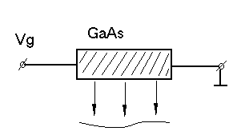

Причинной возникновения СВЧ – колебаний, является наличие на ВАХ, участка с отрицательным дифференциальным сопротивлением (ОДС).
Зонная диаграмма и ВАХ GaAs.
GaAs – как полупроводник
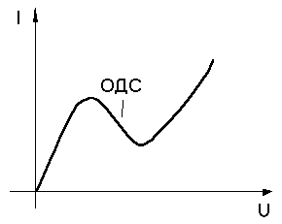Рис 2
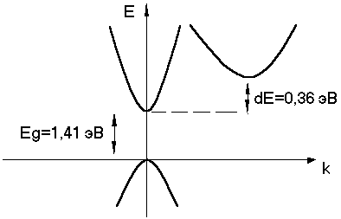Рис 3

 |  |  |  |  |  | Лист
Изм | Лист | № докум | Подпись | Дата

Эффективная масса m₁*=0,07m₀ m₁*=1,2m₀
Подвижность µ₁=600 см²/В*с µ₂=150 см²/В*с

По мере роста приложенного напряжения к образцу GaAs дополнительная энергия, которую приобретают электроны, расположенные в основном минимуме (нижняя долина), возрастает и начинает приближаться к энергии междолинного расщепления.
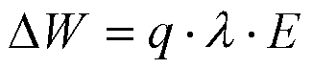
Электрон начинает перебираться из основного минимума к дополнительному (верхняя долина).

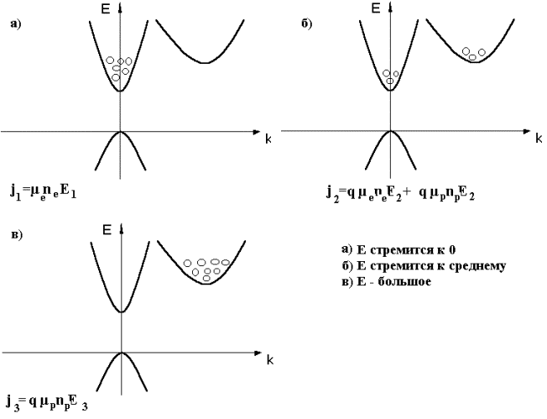
Рис 4
Вольт – Амперная Характеристика (ВАХ).

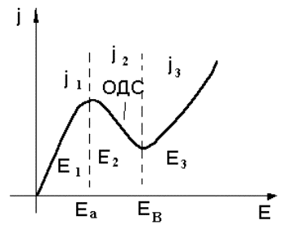
Рис 5
 |  |  |  |  |  | Лист
Изм | Лист | № докум | Подпись | Дата

В следствии того, что подвижности µ₁ и µ₂ отличаются сильно, на участке ВАХ проявляется участок с ОДП.

Для GaAs – характерные точки между которыми происходит перераспределение Е_{а} и Е_{в}
Е_{а}=3,2 кВ/см Е_{в}=20 кВ/см

Так как в GaAs энергия расщепления меньше ширины запрещённой зоны E<E_{g}, то Ев меньше напряжения лавинного пробоя Е_{лп} (Е_{в}<Е_{лп}).
Механизм междолинных переходов приводящих к появлению участка с ОДС, часе всего называют эффектом Ганна.
Такой эффект реализуется в очень малом количестве полупроводников.
Если подвижности µ₁, µ₂ мало отличаются друг от друга, то на ВАХ появляется характеристика без ОДС.

Зарядовая неустойчивость в структурах с ОДС
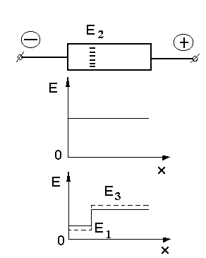Рис 7
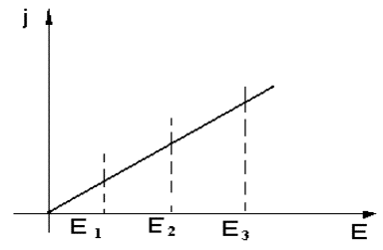При выборе рабочей точки на участке ОДС любая зарядовая неустойчивость будет расти. Например, если в какой – то точке увеличивается отрицательный заряд, это приведёт к уменьшению поля слева от него и увеличивается поле справа от него, но при этом ток слева увеличивается, а справа уменьшается. И объёмный заряд будет расти. И это будет происходить до тех пор, пока заряд не вырастет на столько, что поле Е₁ и Е₃ соответствующие одинаковым токам. После этого рост зарядовой неустойчивости прекратится и, но она будет двигаться по образцу.
В момент выхода объёмного заряда из образца возникает скачок тока и ясно, что время пролёта через образец – есть время соответствующее периоду колебаний тока во внешней цепи.
В случае если ВАХ не имеет участка с ОДС, то зарядовая неустойчивость, вызывающая изменение электрических полей, сама по себе рассасывается.
Рис 8
 |  |  |  |  |  | Лист
Изм | Лист | № докум | Подпись | Дата

Домены сильного электрического поля в диодах Ганна.
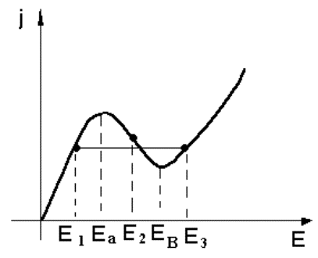
Рис 9
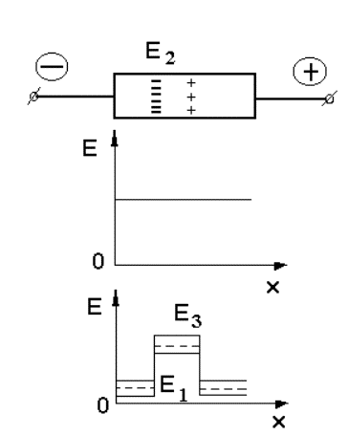
Рис 10

В GaAs флуктуации приводят к образованию сильного электрического поля, заряд в котором растёт до тех пор, пока токи слева и справа внутри домена не выровняются. Причём внутри домена будут только тяжёлые электроны, а снаружи вне домена – лёгкие электроны. Этот домен электрического поля также движется по образцу и его разрушение на контактах будет соответствовать появлению колебаний тока в цепи.
 |  |  |  |  |  | Лист
Изм | Лист | № докум | Подпись | Дата

Временные параметры диодов Ганна.

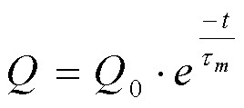
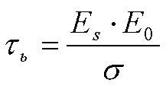

Q - заряд
- время релаксации относительно носителей.

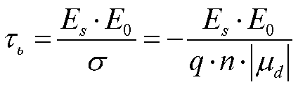

Если мы находимся на участке ОДС, то будет отрицательной и заряд будет не рассасываться, а формироваться.

- Условие формирования, а не рассасывания заряда

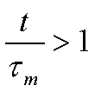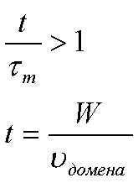 Из них следует
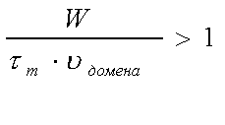
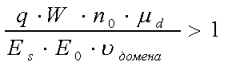
 |  |  |  |  |  | Лист
Изм | Лист | № докум | Подпись | Дата

То есть, эта формула
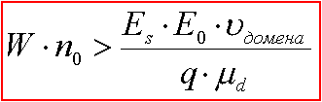
есть условие конструирования диодов Ганна из GaAs.
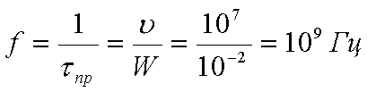
W=0,1 мм
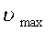=10⁷
Статистическая ВАХ GaAs.

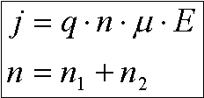 Отсюда следует
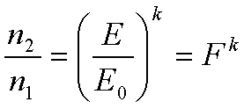
Экспериментально установлено, что для GaAs k=4

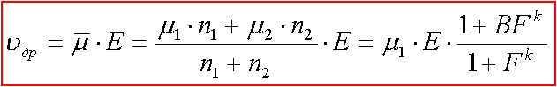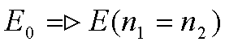
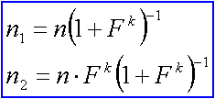

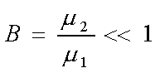

 |  |  |  |  |  | Лист
Изм | Лист | № докум | Подпись | Дата

СООТНОШЕНИЕ, ОПИСЫВАЮЩЕЕ ВАХ В ДИОДАХ ГАННА НА ОСНОВЕ GAAS

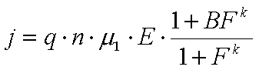

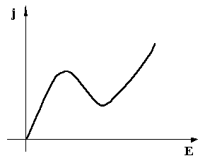
Рис 11

 |  |  |  |  |  | Лист
Изм | Лист | № докум | Подпись | Дата

